ИАиВД: самостоятельные работы (1.3, 2.1, 2.2) и EDA-банк

СРС 1.3. DIKW-проекция кейса
Уровень | Что в кейсе | Проверка перехода
Data · данные | Поля карточки: EntityId, Создан, Критичность, Наименование (правило), suser, src/dst, processName, CMDLINE. Пример выборки: GL_FW_S04_Host_Port_Scan — 110 карточек из 1000. | Ошибки полей, часовой пояс, регистр значений (srvWEC01/srvwec01).
Information · информация | Обогащённая карточка: актив (Hostname Цели), пользователь (suser, Полное имя), время относительно рабочего окна, правило SIEM, оценка модели y_pred_proba. | Справочники актуальны? Контекст актива и пользователя подтянут?
Knowledge · знания | По полному датасету доля FP по критичности: Критическая 25 %, Низкая 27,5 %, Высокая 61,7 %, Средняя 71,2 %. Критичность не монотонный индикатор, по одной ей карточки не отсеивать. Скор модели — свидетельство, а не знание. | Закономерность проверена на отложенной выборке; область применимости и ограничения известны.
Decision · решение | Закрыть · эскалировать на L2 / в ГИБ · запросить контекст. Решает дежурный аналитик, он же отвечает за последствия. | Цена ошибки, обратимость действия, SLA.

Какого контекста не хватает
- История хоста и пользователя до и после события (карточка — снимок одного события).
- Критичность актива и окна регламентных работ (админский запуск ночью — норма или нет).
- Белые списки и ответственный администратор.
- Поздние подтверждения: инцидент может подтвердиться через сутки, а в разметке остаться «Не указан».
- Сведения от самого пользователя (связывались ли с ним).

Цена FP и FN
FP (ложная тревога): лишняя проверка в несколько минут, задержка других карточек, усталость от алертов, возможная ошибочная блокировка. FN (пропущенный инцидент): задержка обнаружения, развитие атаки, рост ущерба. Допущение курса: типичный FN дороже типичного FP. Следствие: для карточек высокой и критической критичности порог модели стоит снижать, принимая больше FP ради меньшего числа FN. Решения без обратимого шага (блокировка привилегированной учётной записи) модели автономно не отдаём.

СРС 2.1. Поля, кодировки, эскиз обзора карточек

Ключевые поля (из DIKW-проекции)
Поле | Тип | Зачем аналитику
Критичность | порядковое (4–5 уровней) | Первый грубый фильтр очереди
Вердикт | номинальное (7 значений) | Целевая переменная (FP vs остальные)
Группа устранения | номинальное (L1/L2/ГИБ) | Нагрузка линий, эскалация
Создан | время | Профиль активности, пики потока
Наименование (правило) | номинальное (высокая кардинальность) | Источник шума: какие правила дают больше всего карточек

Обоснование кодировок (по иерархии Кливленда–Макгилла)
Критичность — упорядоченная категория из нескольких уровней, поэтому читаем её по длине столбцов в порядке шкалы, а не по радужному тону, у которого порядка нет. Сигнальный красный отдан только уровню «Критическая»: пропуск такой карточки (FN) стоит дороже всего, остальные уровни остаются нейтрально-серыми, чтобы фокус не «выгорел». Вердикт — номинальная категория, и его доли сравниваем длиной столбцов от общей нулевой линии с сортировкой по убыванию; круговая использовала бы угол, менее точный канал. Количество карточек кодируем длиной подписанных столбцов, а динамику — положением точек и линии на общей временной шкале; это два верхних уровня иерархии. Площадь пузырьков и интенсивность цвета для точного сравнения не берём, они в нижней части иерархии. Цвет Критичности и Вердикта держим одинаковым на всех панелях, чтобы у аналитика формировались устойчивые шаблоны. Так редкая критическая карточка видна преаттентивно (меньше FN), а серые FP-столбцы не отнимают внимание (дешевле FP).

Эскиз обзора карточек
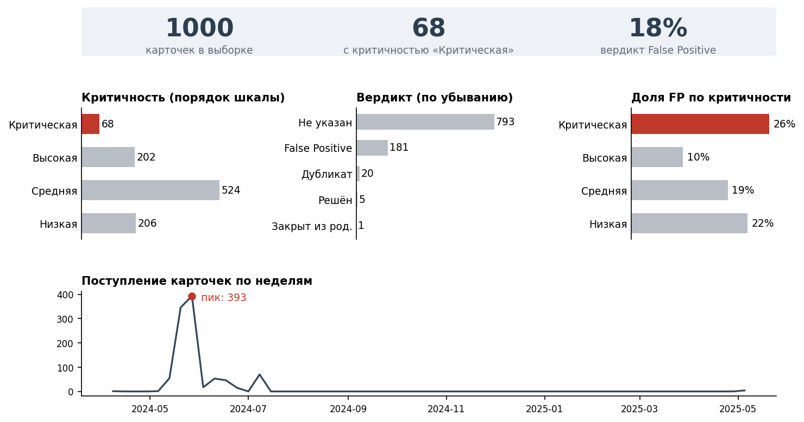
- Преаттентивно выделяется: красный столбец «Критическая» и красная точка пика на таймлайне. Остальное серое.
- Группировка: три KPI на общей светлой плашке (общая область); три столбчатых блока рядом (близость); таймлайн — один непрерывный процесс (продолжение).
- Вердикт кодируется длиной серых столбцов по убыванию с подписью значения; цвет вердикта не используется, чтобы не конкурировать с критичностью.

СРС 2.2

Задание 1. Тезисы по квартету Энскомба
1. У всех четырёх наборов совпадают n = 11, средние (x̄ = 9,0; ȳ ≈ 7,50), дисперсии (11,0 и ≈ 4,12), r ≈ 0,816, прямая y = 3,0 + 0,5x и R² ≈ 0,67 (пересчитано, таблица ниже), но формы разные: линейное облако, кривая, прямая с выбросом, вертикаль с одной далёкой точкой.
2. Сводные числа сжимают данные и теряют форму связи, выбросы, нелинейность и кластеры. Линейная модель адекватна только набору I; в наборе II связь криволинейная, а в III и IV прямую определяет одна точка.
3. Сводки необходимы, но недостаточны: сначала смотрим на график (подход Тьюки), затем проверяем числа. В SOC одинаковое среднее число алертов или доля критических может скрывать разную динамику. Квартет показывает различие структуры данных, но не его причины.
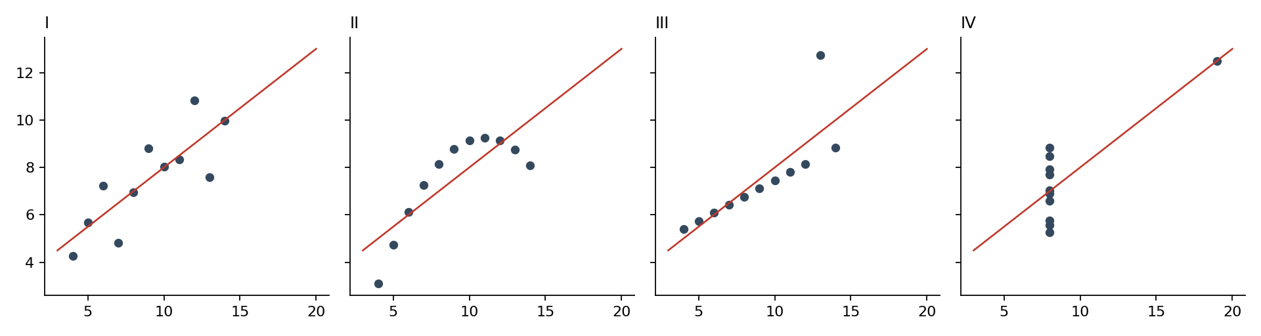
Набор | n | x̄ | ȳ | s²x | s²y | r | Прямая | R²
I | 11 | 9,0 | 7,50 | 11,0 | 4,13 | 0,816 | 3,00+0,50x | 0,67
II | 11 | 9,0 | 7,50 | 11,0 | 4,13 | 0,816 | 3,00+0,50x | 0,67
III | 11 | 9,0 | 7,50 | 11,0 | 4,12 | 0,816 | 3,00+0,50x | 0,67
IV | 11 | 9,0 | 7,50 | 11,0 | 4,12 | 0,817 | 3,00+0,50x | 0,67

Задание 2. Артефакт «до → после»
Объект: «Алерты по правилам SIEM», топ-8 правил по числу карточек (выборка 1000 карточек). Построен по алгоритму лекции: инвентаризация, классификация, удаление, сетка, прямые подписи, фокусный цвет, контрольная проверка.
До:
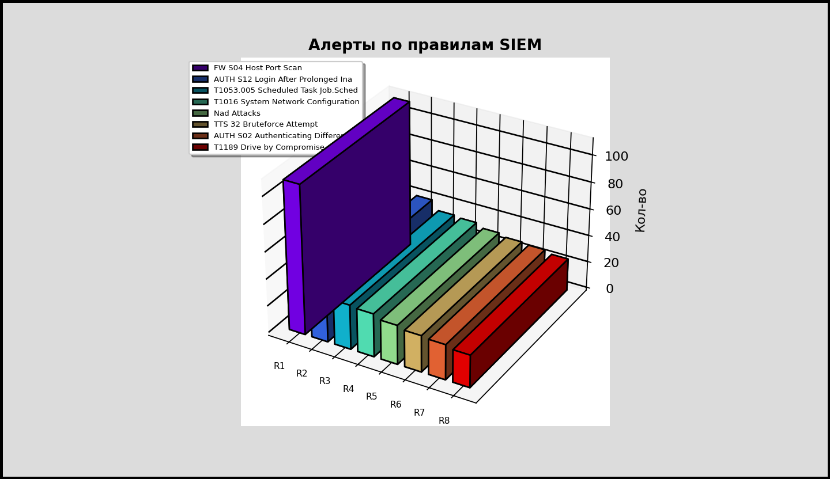
После:
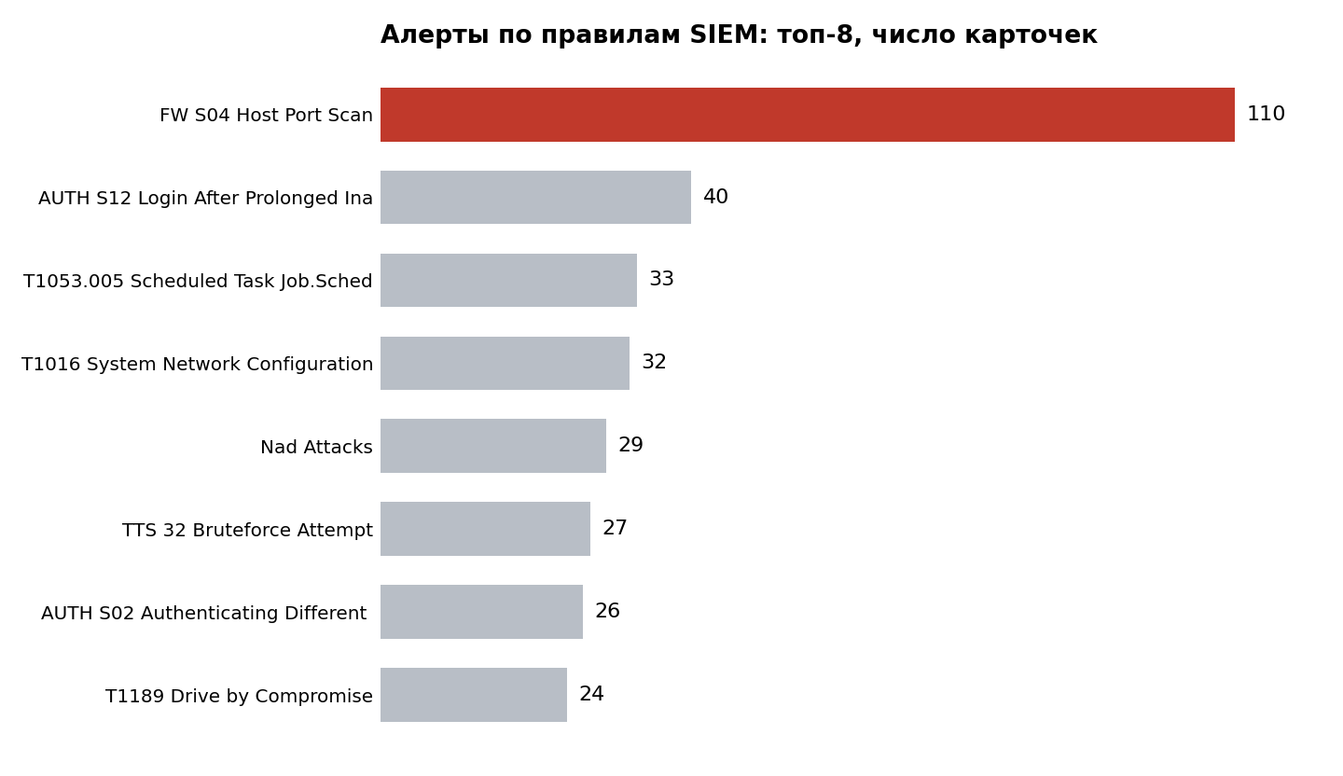

Удалённые элементы
Элемент | Почему не-данные | Замена
3D-эффект | Не меняется при изменении данных, искажает пропорции высот | Плоские горизонтальные столбцы
Тени | Не несут данных, съедают контраст | Удалены
Внешняя рамка (толстая) | Не данные; мозг достраивает границы сам (завершённость) | Воздух вокруг графика
Тёмная частая сетка | Значения подписаны напрямую, сетка дублирует канал | Удалена полностью вместе с осью значений
Легенда в углу (один ряд) | Заставляет переводить взгляд столбец → угол → столбец | Названия правил подписаны у столбцов (близость)
Радужная заливка | Тон не упорядочен, создаёт ложные различия и «порядок» | Серая база и один красный фокус на самом частом правиле

Сохранены как функциональные: столбцы, подписи значений, названия правил, заголовок (единица «число карточек» вынесена в него вместо отдельной подписи оси). Метки R1–R8 заменены полными названиями, чтобы не нужно было сверяться с легендой.
Качественная оценка доли не-данных. До: из 10 элементов (столбцы, подписи значений, подписи осей, заголовок, рамка, сетка, легенда, тени, 3D, заливки) 6 были чистым мусором, сетка спорной. После: остались 4 функциональных элемента, мусора нет. Формула Data-ink ratio здесь ориентир; точный расчёт по пикселям не делался.
Контрольная проверка чтения. Главный сигнал читается за 3–5 секунд: правило GL_FW_S04_Host_Port_Scan (110 карточек) примерно в 2,75 раза чаще следующего (40). Необходимый контекст не потерян: единицы указаны в заголовке, значения подписаны. Проверка выполнена самостоятельно, без внешних испытуемых.

EDA-банк: ответы (Python, полный датасет 240 295 × 97)

Блок 1. Структура данных
№ | Ответ
1.1 | 240 295 строк × 97 столбцов
1.2 | object 77 / datetime 11 / float64 7 / int64 2 / Name: count, dtype: int64
1.3 | Ошибки 99,99%, Типы угроз 99,73%, Прошлый ответственный 99,54% пропусков
1.4 | 8 полностью заполненных столбцов
1.5 | 7 уникальных значений Вердикт
1.6 | 5 уникальных значений Критичность
1.7 | 99,98% непустых значений содержат «|»
1.8 | Максимум 2115 элементов в одном списке Значение Инцидента
1.9 | Дубликатов EntityId нет (0)
1.10 | = 34,7 млн строк после разворота
1.11 | Поле verdict (int64)
Инсайт: почти пустые поля (Ошибки 99,99 %, Типы угроз 99,73 %, Прошлый ответственный 99,54 % пропусков) для анализа и обучения практически бесполезны, их можно отбросить. Мультизначные поля (99,98 % значений содержат «|») нужно разворачивать по разделителю, после чего таблица вырастает до ≈ 34,7 млн строк, и это надо учитывать при выборе инструмента и памяти. Дубликатов EntityId нет, значит одна строка равна одной карточке.

Блок 2. Жизненный цикл карточки
№ | Ответ
2.1 | False Positive 150 675; Не указан 54 870; Решён 28 606; Дубликат 5 819; Не решён 316; 8 закрыты по совокупности инцидентов, 1 закрыт из родительской атаки
2.2 | Доля FP = 0,627
2.3 | 9 значений; «Закрыт» — 239 557;
2.4 | Пройденные этапы (история фаз); 579 карточек с комбинированной историей
2.5 | «Закрыт~~||~~Проанализирован» — 519
2.6 | New 239 248; Closed 842; Approved 39
2.7 | Спам: 50 283
2.8 | Эскалировано на L2: 1 756
2.9 | Проверка на FP: True 70 054; False 92 660; NaN 77 581
2.10 | Вердикт FP 150 675; флаг «Ложное срабатывание» True 168 897; оба 148 454: поля не дубликаты
2.11 | «Инцидент был изменен» True: 143 168
2.12 | В группе ГИБ доля FP 2,3 %
Инсайт: 62,7 % карточек закрыты как ложные срабатывания, и ещё у 54 870 вердикт «Не указан», то есть настоящий сигнал в потоке редкий. Поля «Вердикт» и «Ложное срабатывание» не совпадают (150 675 против 168 897), поэтому выбор таргета для модели это осознанное решение. Доля FP в группе ГИБ всего 2,3 %: туда попадают в основном настоящие инциденты.

Блок 3. Источники, аналитики, пользователи
№ | Ответ
3.1 | 3 971 учётная запись suser
3.2 | 1 296 пользователей-жертв
3.3 | Щукин Александр Евгеньевич 776; Филатов 391; Мишин 269; Лучников 238
3.4 | \root 1 579; \ankey 1 424; \administrator 1 378 (служебные)
3.5 | 8 689 хостов-целей
3.6 | 0.0.0.0 4294; srvSCCM03 1548; srvSCCM04 1541
3.7 | 31 аналитик
3.8 | Нагрузка неравномерна: max/min больше 10:1
3.9 | L1 236 902; L2 3 312; ГИБ 44
3.10 | ООО «ИАиВД» 128 190; NaN 67 665; srv-conv1… 19 351; ГРО ЛО 9 493
Инсайт: в топе учётных записей и целей стоят служебные и повторяющиеся сущности (\root, \ankey, \administrator, 0.0.0.0, серверы SCCM), значит заметную часть шума порождает инфраструктура, а не живые пользователи. Воронка очень узкая: на L1 приходится 236 902 карточки, на L2 3 312, на ГИБ 44. Основная нагрузка и риск усталости от алертов лежат на первой линии.

Блок 4. Время, MTTR, SLA
№ | Ответ
4.1 | 12.04.2024 — 03.09.2025
4.2 | Июнь 2024 — 37 891 карточка
4.3 | Сентябрь 2025 — 1495; Май 2024 - 4576
4.4 | Пик 8:00 (19 118), минимум 0:00 (3 591)
4.5 | Выходные 12,8 %
4.6 | Медиана Времени решения 35,7 ч
4.7 | p90 = 8 858 ч (длинный хвост)
4.8 | 17,1 % карточек решаются дольше 30 дней
4.9 | L1 33,9 ч; L2 8 076 ч; ГИБ 40 108 ч
4.10 | Медиана Периода взятия в работу 24,5 ч
4.11 | Нет, это не длительность: медиана — unix-timestamp ≈ 17.10.2024, поле хранит момент автоназначения
4.12 | Единица — миллисекунды: 3 600 000 мс = 1 час; SLA взятия в работу 600 000 мс = 10 мин
Инсайт: медиана времени решения 35,7 ч, а p90 = 8 858 ч, то есть хвост очень длинный и среднее использовать нельзя: нужны медиана и перцентили. Чем сложнее линия, тем дольше решение (L1 33,9 ч, L2 8 076 ч, ГИБ 40 108 ч), а 17,1 % карточек решаются дольше 30 дней. Пик создания карточек в 8:00 (19 118), минимум в полночь (3 591), выходных 12,8 %: поток следует рабочему дню. Поля 4.11 и 4.12 это ловушки единиц измерения (unix-время и миллисекунды).

Блок 5. Содержательный анализ
№ | Ответ
5.1 | reg.exe 4 030; msiexec.exe 3 342; ipconfig.exe 3 100; rundll32.exe 2 305; regsvr32.exe 2 007; sc.exe 1 975; ssh.exe 1 659; cmd.exe 1 477
5.2 | 3,9 % карточек с powershell в Команде
5.3 | Подозрительная активность 93 587; Управление УЗ 41 255; Сетевая безопасность 36 979; Атака на инфраструктуру 24 446; Инцидент 17 615
5.4 | discovery 17 176; malware 9 193; комбинация «account compromised~~||~~credential access…» 3 046
5.5 | Комбинированные теги (MITRE-цепочки) 8,6 %
5.6 | Две роли: dst 784 079; src 403 919
5.7 | srvwec01.iaivd.lan (192.168.100.27) 70 611; srvcpsms00 34 525; srvWEC01 32 005
5.8 | 1 275 839 пар, 34 577 уникальных ключей
5.9 | Доля FP по критичности: Отсутствует 74 %; Средняя 71,2 %; Высокая 61,7 %; Низкая 27,5 %; Критическая 25 %
5.10 | L1 63,1 %; L2 31,9 %; ГИБ 2,3 %
5.11 | 19 351 карточка у конвейера srv-conv1.blinow-a12.iaivd.ru
5.12 | Среднее ≈ 150 элементов, медиана 133
Инсайт: самые частые процессы это штатные администраторские утилиты (reg.exe, msiexec.exe, ipconfig.exe и другие), поэтому их массовый запуск, вероятно, главный источник шума. Доля FP зависит от критичности не монотонно (Критическая 25 %, Низкая 27,5 %, Высокая 61,7 %, Средняя 71,2 %), так что критичность нельзя использовать как единственный фильтр. Доля FP падает по линиям: L1 63,1 %, L2 31,9 %, ГИБ 2,3 %.

Блок 6. Качество данных
№ | Ответ
6.1 | Дубликатов EntityId нет
6.2 | 69 156 карточек с пустым Комментарий
6.3 | 13 непустых значений в поле Ошибки
6.4 | 238 539 NaN в Эскалировался на L2?
6.5 | NaN у Вердикт 0; значение «Не указан» 54 870
6.6 | Регистры различаются: srvWEC01/srvwec01, CryptoPRO/CryptoPro, всего 108 дублей
6.7 | Максимум Времени решения ≈ 487,5 млн ч — технический выброс
6.8 | SLA по устранению Атаки — миллисекунды (3 600 000 мс = 1 ч)
Инсайт: пропуск (NaN), пустая строка и значение «Не указан» это три разных состояния, их нельзя смешивать (69 156 пустых комментариев, 238 539 NaN в «Эскалировался на L2?», 54 870 «Не указан» при нуле NaN в вердикте). Регистр букв порождает 108 дублей, поэтому перед группировкой по хостам и ПО его нужно нормализовать. Максимум времени решения ≈ 487,5 млн ч это технический выброс, его надо отсечь перед расчётом статистик и построением графиков.

Блок 7. Мост к ML
№ | Ответ
7.1 | Баланс FP / остальные = 0,627 / 0,373
7.2 | Альтернативный таргет: флаг «Ложное срабатывание» (True 168 897)
7.3 | Высокая кардинальность: suser 3 971; duser 4 834; Hostname Цели 8 689; Наименование 360
7.4 | Числовые признаки: Время решения, Период взятия в работу, SLA ×2, Количество инцидентов, verdict
7.5 | ≈ 34,7 млн строк после explode
7.6 | Утечка: флаг «Ложное срабатывание», текст поля «Решение»
7.7 | 16 булевых флагов: map({"True":1,"False":0}); NaN тоже признак
7.8 | Для TF-IDF/эмбеддингов: Алерт, Описание инцидента, Команда, CMDLINE
7.9 | train_test_split(..., stratify=y): доля FP 62,7 % сохранится
7.10 | Исключить идентификаторы: EntityId и verdict (дубликат таргета)
Инсайт: баланс 62,7 % / 37,3 % умеренный, стратифицированное разбиение сохранит эту долю. Таргет это проектное решение, так как «Вердикт» и флаг «Ложное срабатывание» не идентичны. Свободные тексты и поле «Решение» могут раскрывать исход (утечка), их проверяют до обучения; идентификаторы и verdict (дубликат таргета) исключаем. Признаки с высокой кардинальностью (suser 3 971, Hostname Цели 8 689) требуют особого кодирования.

